如何对接使用纽门系统的货代
http://crm.sumy.org.cn/Knowledge/Customer/Ask.aspx?docid=307
关键字：分配运单号 打单 货代 纽门 对接 预报 提交 分配跟踪号 选择物流

如果您的货代公司使用的是纽门系统，那么就通过我们系统提交订单到您的货代公司中。

具体的操作步骤如下：

一、配置货代信息
准备工作：要有货代API网址、客户ＩＤ、密钥（这三个需要您向货代获取）
在 发货>>待发货订单的页面中点击【导出交运】>>【纽门货代设置】,配置货代信息
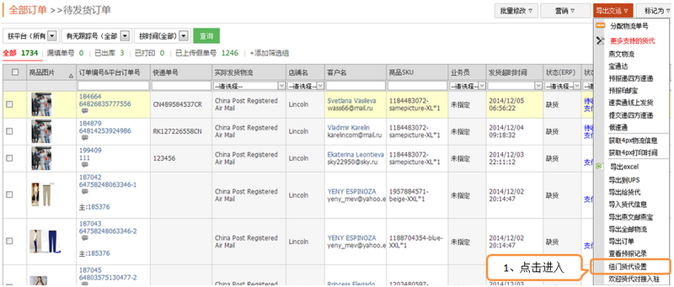

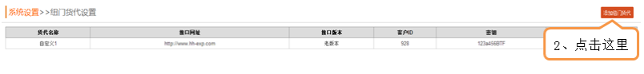
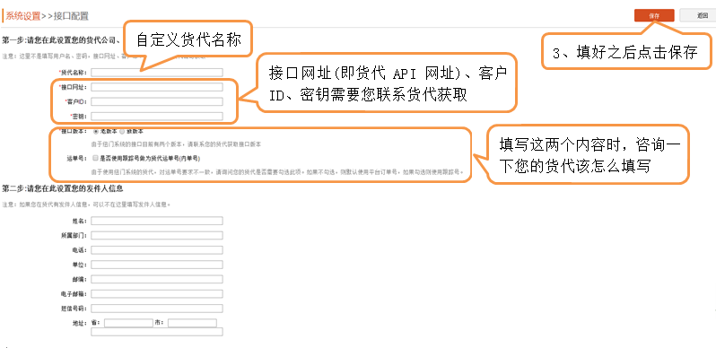
( 接口版本请选择：新版本)

二、提交订单
货代信息配置好之后返回待发货页面勾选需要提交的订单点击【导出交运】>>【自定义1】，填写报关信息然后点击提交。
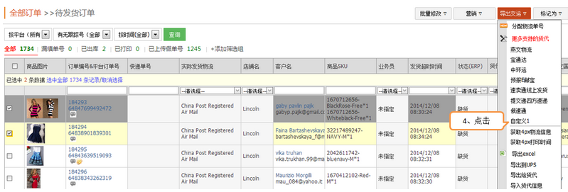
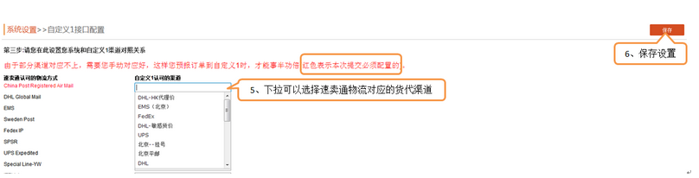
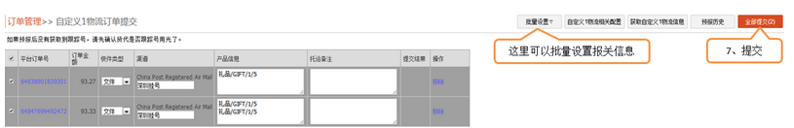

三、打印和发货
预报成功之后可以直接在系统中打印地址标签，打印的模板您可以在模板市场中选择。打印之后可以返回待发货订单页面直接点击发货按钮上传跟踪号，也可以在扫描枪发货页面进行发货。
